5G数字影视基地基础设施项目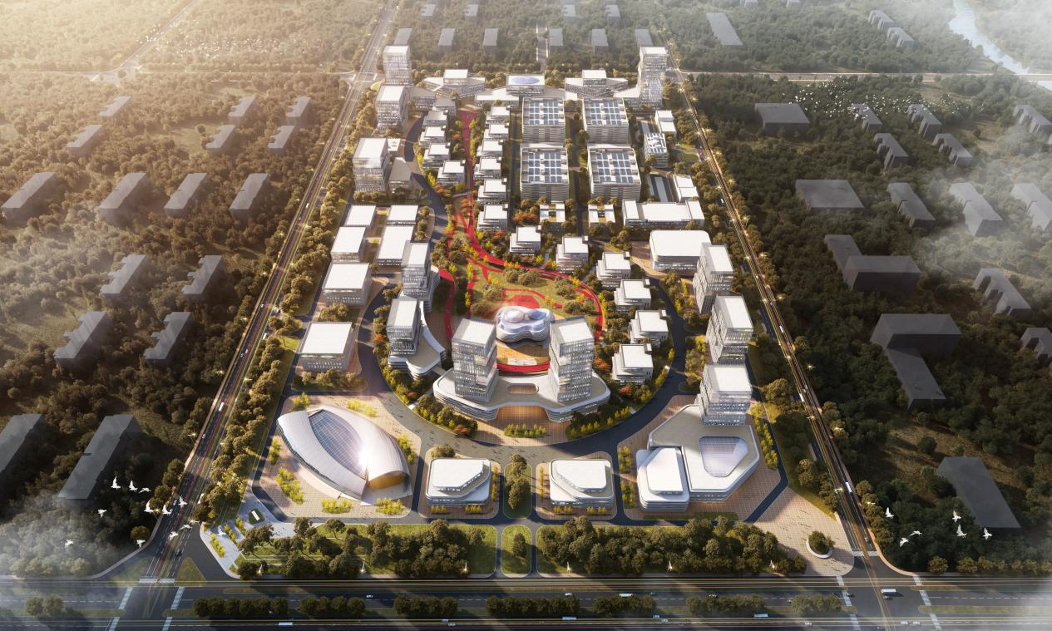
●投资主体：东北亚数字科技有限公司
●建设内容：项目总投资86.6亿元，占地面积46.54万平方米，建筑面积85.1万平方米，主要建设影视总部基地、影视产业链配套设施、1万机柜规模的大数据中心、长春市人工智能算力中心。

